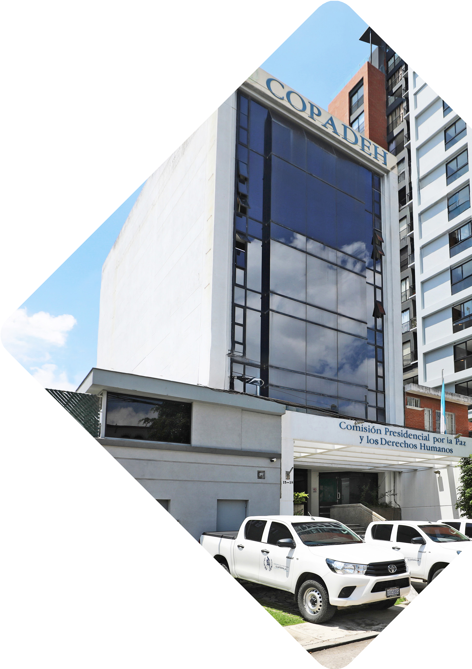






EJECUCIÓN DE METAS FÍSICAS
CORRESPONDIENTE AL MES DE MARZO DE 2026
INFORME NARRATIVO

EJECUCIÓN DE METAS FÍSICAS
CORRESPONDIENTE AL MES DE MARZO DE 2026
INFORME NARRATIVO

La ejecución de metas físicas correspondiente al mes de marzo de 2026 se registra como se detalla a continuación:
Producto: 001-001 DIRECCIÓN Y COORDINACIÓN.
Meta del mes: 1 (documento)

Subproducto: 001-001-0001 Dirección y Coordinación
Meta del mes: 1 (documento)

Dentro del producto y subproducto Dirección y Coordinación, se registra producción interna que se refiere a las todas las actividades de apoyo y las actividades administrativo-financieras, que dan soporte a la función sustantiva. Aunque se producen diferentes documentos diariamente, para efecto del mes de marzo 2026, se registran los siguientes documentos, detallados a continuación:

- Informe de ejecución presupuestaria al mes de marzo del ejercicio fiscal 2026, de conformidad con la información registrada en el Sistema de Contabilidad Integrada -SICOIN-, la Comisión Presidencial por la Paz y los Derechos Humanos -COPADEH-, dispone de un presupuesto vigente de Q.50,000,000.00. En función de las cuotas financieras aprobadas por el Ministerio de Finanzas Públicas -MINFIN-, durante el periodo reportado, se registró una ejecución presupuestaria al mes de marzo de 2026 por Q.2,435,451.31, equivalente al 4.87% del presupuesto vigente.
Producto: 001-002 EVENTOS DE ASESORÍA, COORDINACIÓN Y FORMACIÓN A LAS DEPENDENCIAS DEL ORGANISMO EJECUTIVO Y OTROS ACTORES, EN MATERIA DE PAZ.
Meta del mes: 2 (evento)

Subproducto: 001-002-0001 Eventos de asesoría, coordinación y formación a las dependencias del Organismo Ejecutivo y otros actores en materia de Paz.
Meta del mes: 2 (evento)

Durante el mes de marzo, se elaboraron dos reuniones de Coordinación interinstitucional en el marco de acciones en seguimiento a los Acuerdos de Paz y otros temas vinculados. Reuniones desarrollas el 11 y 26 de marzo. El objetivo de las reuniones fue evaluar y visibilizar los avances y desafíos en la implementación del Acuerdo Global sobre Derechos Humanos y el compromiso institucional en el marco del 30 aniversario de la firma de los Acuerdos de Paz
- Reunión – 11 de marzo 2026. Se desarrollo la reunión de trabajo la cual presento el proyecto denominado “30 años Paz, Democracia y Derechos Humanos”. Se establece el poder Coordinar y fortalecer acciones interinstitucionales, evaluando avances en derechos humanos, promoviendo la participación de los pueblos indígenas y fortaleciendo el rol de la juventud y la memoria histórica.

- Reunión – 26 de marzo 2026. Se realizo un espacio de análisis y discusión sobre el avance en los compromisos sustantivos del Acuerdo Global sobre Derechos Humanos a 30 años de la Firma de los Acuerdos de Paz. El objetivo principal fue analizar y reflexionar sobre los avances y desafíos en el cumplimiento del Acuerdo Global sobre Derechos Humanos, para fortalecer la paz y el Estado de derecho en Guatemala.
Subproducto: 001-002-0002 Servidores públicos y ciudadanos formados y capacitados en Cultura de Paz, respeto a los Derechos Humanos y Mecanismos de Diálogo.
Meta del mes: 412 (persona)

Durante el mes reportado se llevaron a cabo 9 actividades de formación y capacitación, en modalidad presencial y virtual, orientadas a fortalecer los conocimientos en Derechos Humanos, Cultura de Paz y promoción del Dialogo para servidores públicos y ciudadanía en general.
Durante el mes se realizaron diversas actividades virtuales dirigidas a servidores públicos y ciudadanía, con los siguientes resultados:
- Elementos Básicos de los Derechos Humanos, con la participación de 78 personas, 41 mujeres y 37 hombres, dirigido a Servidores públicos del Fondo de Desarrollo Indígena Guatemalteco (FODIGUA).

- Orígenes y Desarrollo del CAI, Proceso de Negociación y Acuerdos de Paz, con la participación de 12 personas, 7 mujeres y 5 hombres, dirigido a los Servidores Públicos de la comisión presidencial por la Paz y los Derechos Humanos (COPADEH).

- Derechos de los Pueblos Indígenas, con la participación de 44 personas, 44 hombres, dirigido a Servidores Públicos del Ministerio de la Defensa Nacional (MINDEF).
Durante el mes se desarrollaron diversas actividades presenciales dirigidas a servidores públicos y ciudadanía, en distintos departamentos del país, con los siguientes resultados:
- Derechos de las Personas con Discapacidad, con la participación de 74 personas, 55 mujeres y 19 hombres, dirigido a la Sociedad Civil con la Coordinación por parte de la Municipalidad de Chimaltenango.

- Socialización de la Política Pública para la Protección de Personas Defensoras de Derechos Humanos en Guatemala, con la participación de 27 personas, 11 mujeres y 16 hombres llevada a cabo el día 11/03/2026, dirigido al Personal de la Policía Nacional Civil (PNC) en el departamento de Guatemala.

- Socialización de la Política Pública para la Protección de Personas Defensoras de Derechos Humanos en Guatemala, con la participación de 64 personas, 17 mujeres y 47 hombres llevada a cabo el día 26/03/2026, dirigido al Personal de la Policía Nacional Civil (PNC) en el departamento de Guatemala.

- Orígenes y Desarrollo del CAI, Proceso de Negociación y Acuerdos de Paz, con la participación de 18 personas, 14 mujeres y 4 hombres, dirigido a los Servidores Públicos de la comisión presidencial por la Paz y los Derechos Humanos (COPADEH) en el departamento de Guatemala.

- Fortaleciendo la independencia y la autonomía del Tribunal Supremo Electoral de Guatemala, con la participación de 70 personas, 52 mujeres y 18 hombres, dirigido a Magistrados del Tribunal Supremo Electoral, Registrador de Ciudadanos, Juristas y Abogados especialistas en el Sistema Interamericano de Derechos Humanos, en restricciones y derechos políticos y Estudiantes universitarios de ciencias jurídicas, sociales y humanidades, realizado en el departamento de Quetzaltenango.

- Fortaleciendo la independencia y la autonomía del Tribunal Supremo Electoral de Guatemala, con la participación de 25 personas, 11 mujeres y 14 hombres, dirigido a Magistrados del Tribunal Supremo Electoral, Registrador de Ciudadanos, Juristas y Abogados especialistas en el Sistema Interamericano de Derechos Humanos, en restricciones y derechos políticos y Estudiantes universitarios de ciencias jurídicas, sociales y humanidades, realizado en el departamento de Alta Verapaz.

Producto: 001-003 INFORMES DE ASESORÍA, COORDINACIÓN E IMPLEMENTACIÓN DE MEDIDAS DE REPARACIÓN EN MATERIA DE DERECHOS HUMANOS A DISTINTAS INSTITUCIONES DEL ESTADO.
Meta del mes: 19 (documento)

Subproducto: 001-003-0001 Informes de asesoría y coordinación en materia de derechos humanos a distintas instituciones del Estado.
Meta del mes: 16 (documento)
Durante el mes de marzo, se elaboraron 16 informes de seguimiento, con el objetivo de documentar avances, desafíos y acciones realizadas en relación con casos de derechos humanos y medidas cautelares a nivel nacional e internacional:
- DIDEH-24-2026, remitido a la Unidad de Asuntos Internacionales de la Procuraduría General de la Nación, respuesta a la Medida Cautelar MC-370-2012, a favor de pacientes del Hospital de Salud Mental Federico Mora.

- DIDEH-25-2026, remitido al Bloque Legislativo Winaq del Congreso de la República, respuesta al caso 11,382 Trabajadores de la Hacienda Finca “La Exacta” y el caso 11,197 Comunidad San Vicente los Cimientos y Caso Masacre Plan de Sánchez Vs. Guatemala.

- DIDEH-DEPCADEH-26-2026/CMOT/mjmo, remitido al Ministerio de Relaciones Exteriores, respuesta a la Comisión Presidencial por la Paz y los Derechos Humanos (COPADEH), a solicitud de la Comisión Interamericana de Derechos Humanos (CIDH), en referencia a supuestas injerencias indebidas por parte del Ministerio Público referente al “Proceso de Selección de Magistraturas de la Corte de Constitucionalidad por parte del Colegio de Abogados y Notarios de Guatemala (CANG)”.

- DIDEH-DEPCADEH-27-2026/CEGV/CO/dm, remitido al Ministerio de Relaciones Exteriores, respuesta a la Comisión Presidencial por la Paz y los Derechos Humanos (COPADEH), en la comunicación recibida de la Oficina del Alto Comisionado de las Naciones Unidas, mediante la cual la Relatora Especial sobre el derecho humano, a un medio ambiente limpio, saludable y sostenible, señora Astrid Puentes Riaño, invita al Estado a trasladar contribuciones para su próximo informe temático sobre “La planeación y el derecho a un ambiente limpio, saludable y sostenible”.

- DIDEH-DEPCADEH-28-2026/CEGV/CO/cm, remitido al Ministerio de Relaciones Exteriores, en respuesta de la Comisión Presidencial Por La Paz y los Derechos Humanos (COPADEH) a solicitud de la Oficina del Alto Comisionado de Naciones Unidas para los Derechos Humanos (OACNUDH), en referencia a “Búsqueda y protección de personas cuyo paradero se desconoce, en conflictos armados y otras situaciones de violencia, en cumplimiento de la resolución 79/173 de la Asamblea General de la Organización de Naciones Unidas.

- DIDEH-DEPCADEH-29-2026/CMOT/dm, remitido al Ministerio de Relaciones Exteriores, en respuesta de la Comisión Presidencial por la Paz y los Derechos Humanos (COPADEH), a la comunicación recibida de la Oficina del Alto Comisionado de las Naciones Unidas para los Derechos Humanos, mediante la cual se traslada información relacionada con el Grupo de Trabajo Intergubernamental de Composición Abierta (OE-IGWG), encargado de explorar la posibilidad de elaborar y someter a consideración del Consejo de Derechos Humanos un proyecto de protocolo facultativo a la Convención sobre los Derechos del Niño, relativo a los derechos a la educación de la primera infancia, a la enseñanza preescolar gratuita y a la enseñanza secundaria gratuita (A/HRC/56/5).

- DIDEH-DEPCADEH-30-2026, remitido al Congreso de la República de Guatemala, respuesta al análisis de rutas institucionales ante la comunicación de expertos de Naciones Unidas sobre posibles adopciones ilegales internacionales de niñas y niños indígenas institucionalizados en el Hogar Temporal “Elisa Martínez”.

- DIDEH-DEPCADEH-33-2026/CEGV/CO/vg, remitido al Ministerio de Relaciones Exteriores, en respuesta de la Comisión Presidencial por la Paz y los Derechos Humanos (COPADEH) sobre la versión preliminar y sin editar del informe realizado por la Relatora Especial sobre la independencia de los magistrados y abogados, señora Margaret Satterthwaite.

- DECODEH-13-2026, remitido a La Unidad de Asuntos Internacionales de la Procuraduría General de la Nación, respuesta sobre la supervisión en cumplimiento de sentencia del caso Extrabajadores del Organismo Judicial Vs. Guatemala, emitida por la Corte Interamericana de Derechos Humanos. Sobre las reparaciones económicas a fin de completar adecuadamente el proceso de 11 víctimas afectadas.

- DECODEH-015-2026, remitido al Procurador General de la Nación, en la información sobre el avance y el cumplimiento del acuerdo de solución amistosa (asa) realizado entre el estado de Guatemala y Walter Antonio romero Velásquez.

- DECODEH-016-2026, remitido a la Unidad de Asuntos Internacionales de la Procuraduría General de la Nación, en relación con la información de las medidas de reparación pendientes contenidas en la Supervisión de Cumplimiento de Sentencia del Caso Pérez Lucas y otros Vs. Guatemala, emitida por la Corte Interamericana de Derechos Humanos (Corte IDH).

- DECODEH-017-2026, remitido a la Unidad de Asuntos Internacionales de la Procuraduría General de la Nación, respuesta al caso 13,468 de María de los Ángeles Cha Colop, en poder garantizar la reparación de las violaciones al derecho a la salud y al trato digno, mediante acciones del Estado orientadas a cumplir las recomendaciones de la Comisión Interamericana de Derechos Humanos (CIDH) y subsanar las omisiones administrativas y judiciales que afectaron a su familia.

- DECODEH-019-2026, remitido a la Unidad de Asuntos Internacionales de la Procuraduría General de la Nación, informe circunstanciado con relación a las medidas provisionales dictadas por la Corte Interamericana de Derechos Humanos (Corte IDH) a las medidas provisionales decretadas en el caso Bámaca Velásquez Vs. Guatemala.

- DECODEH-021-2026, remitido a la Unidad de Asuntos Internacionales de la Procuraduría General de la Nación, respuesta al caso 15,412 a favor de Adrián Portillo Alcántara y Otros, que se tramita ante la Comisión Interamericana de Derechos Humanos (CODH).

- DECODEH-022-2026, remitido a la Unidad de Asuntos Internacionales de la Procuraduría General de la Nación, respuesta al caso 13,116 a favor de Oscar Estuardo Gutiérrez Marroquin, la cual cuenta con informe de Admisibilidad y Fondo No. 366/22 emitido por la Comisión Interamericana de Derechos Humanos (CIDH).

- DECODEH-030-2026, remitido a la Unidad de Asuntos Internacionales de la Procuraduría General de la Nación, respuesta de la Medida Cautelar MC-412-17 a favor de los pobladores desalojados de la Comunidad Laguna Larga de Petén, otorgada por la Comisión Interamericana de Derechos Humanos (CIDH)
Subproducto: 001-003-0004 Informes de propuesta para el abordaje en medidas cautelares y/o acuerdos de solución amistosa a personas vulnerables en sus derechos humanos.
Meta del mes: 3 (documento)

- No. 02-DISER/NEBAJ/COPADEH/ppdls/, informe sobre la continuidad al proceso de diálogo para abordar la baja calidad del servicio eléctrico en el municipio de Uspantán y otros municipios cercanos.
- No. 03-DISER/ MAZATENANGO/COPADEH/, informe sobre el cumplimiento de la medida cautelar número 782-17, con respecto a la evaluación medida programada a realizarle a la beneficiada de la medida Paulina Mateo.

- No. 04-DISER/2026/COPADEH/iqr, informe sobre la primera entrega de alimentos 2026, a la comunidad Buena Vista El Estor Izabal, en cumplimiento de los compromisos interinstitucionales establecidos con la comunidad.

Producto: 001-005 COORDINACIÓN, ASESORÍA TÉCNICA Y GESTIÓN SOBRE CUMPLIMIENTO DE LOS ACUERDOS DE PAZ A VÍCTIMAS DE VIOLACIONES DE DERECHOS HUMANOS.
Meta del mes: 2 (documento)

Subproducto: 001-005-0001 Análisis y resoluciones para la dignificación de las víctimas en cumplimiento a los Acuerdos de Paz para entidades públicas.
Meta del mes: 1 (documento)

- Seguimiento de los avances del Plan de Reparación y Dignificación (PRD).
Seguimiento a las reuniones de coordinación con organizaciones de víctimas del Conflicto Armado Interno y otros actores para el seguimiento del PRD. En los cual los temas a tratar fueron; la ruta para la firma del Acuerdo Gubernativo, Inicio de la digitalización de los archivos del extinto PNR, Acciones inmediatas para la implementación del PRD.

Subproducto: 001-005-0002 Eventos de reconciliación y dignificación a víctimas en cumplimiento a los Acuerdos de Paz.
Meta del mes: 3 (evento)

- Coordinación de actividades artístico-culturales sobre memoria histórica. “Recorrido de sensibilización sobre la importancia de la Memoria Histórica con Personal de la COPADEH”. Las acciones realizadas comprenden eventos, homenajes y actividades de dignificación a víctimas en cumplimiento de los Acuerdos de Paz, el día 23 de marzo del año 2026, Se realizo la coordinación al recorrido de Memoria Histórica, en el marco del plan de memoria histórica y del Dia Nacional de la Dignidad de las Victimas del Conflicto Armado Interno.

- Coordinación de actividades artístico-culturales sobre memoria histórica. “Recorrido de sensibilización sobre la importancia de la Memoria Histórica con Personal de la COPADEH”. El día 24 de marzo del año 2026, Se realiza las acciones con el fin de reconocer y comprender las condiciones estructurales que han permitido el uso de la violencia por parte del Estado y a la vez, visibilizar diversas luchas que surgen como respuesta a la misma. Se reconoce el legado de diversos defensores de Derechos Humanos que sufrieron atentados, fueron ejecutados o desaparecidos durante el Conflicto Armado Interno.

- Coordinación del acto de homenaje y dignificación en el marco del Acuerdo Global sobre Derechos Humanos en Guatemala, firmado el 29 de marzo de 1994, Las acciones realizadas comprenden en reconocer y dignificar a una mujer cuya labor y compromiso por la búsqueda de personas desaparecidas y la fundación de organizaciones que han trabajado en el tema del Conflicto Armado Interno, ha sido incansable con las organizaciones que hasta hoy en día continúan con esta labor. El homenaje a dola Blanca se inscribe en la conmemoración del aniversario de la firma del Acuerdo Global sobre Derechos Humanos, suscritos entre el Estado de Guatemala y la URNG el 29 de marzo de 1994.
Subproducto: 001-005-0003 Coordinación y asesoría técnica para la búsqueda y dignificación de personas desaparecidas en cumplimiento a los Acuerdos de Paz.
Meta del mes: 1 (documento)

Coordinación y asesoría técnica para la búsqueda humanitaria y dignificación de personas desaparecidas.

Se llevaron a cabo reuniones de coordinación en sociedad civil y otros actores. “Reunión Validación del Mecanismo de Búsqueda Humanitaria de Personas Desaparecidas”. Dichas reuniones de trabajo se busca fortalecer el Mecanismo de Búsqueda Humanitaria de Personas Desaparecidas, abordando su marco jurídico, las acciones previstas para su implementación y la necesidad de garantizar su sostenibilidad e institucionalización. Durante el encuentro, se recibieron aportes técnicos de organizaciones internacionales, entidades estatales y sociedad civil, orientados a mejorar los protocolos, la articulación interinstitucional, la gestión y protección de la información, así como la alineación del mecanismo con los estándares de Naciones Unidas.

Asimismo, se destaco la importancia de la aprobación del mecanismo por parte del Ejecutivo, la formalización de convenios de cooperación y la generación de confianza entre el Estado y las víctimas.

Elaborado por:
Revisado por:

